7. lekce - Denní program / Unit 7 - Daily Schedule

This unit focuses on talking about your daily life and activities, specifically focusing on when you do various things during the day. You will be introduced to a wide array of new activities and will learn how Czech expresses the difference between actions that are completed (perfective) and those that do not emphasize completion (imperfective). | 

Communicative Goals | Grammar | Vocabulary
- talk about your daily routine  - talk about tasks that you have completed  - describe how long you were engaged in an activity  - describe how long it took you to complete a task | - clock time  - dates  - aspect: imperfective and perfective  - time duration (ACC)  - time within (za + ACC) | Unit 7 - Vocabulary List  - basic daily activities  - times of the day  - temporal conjunctions (když, předtím, potom, etc.)

pre-class |  | in-class |  | post-class
These lessons and exercises should be completed before meeting with your instructor. |  | These activities should be completed with your instructor/class. |  | These assignments should be completed after the designated class meeting.
  Pre-class Lesson |  | 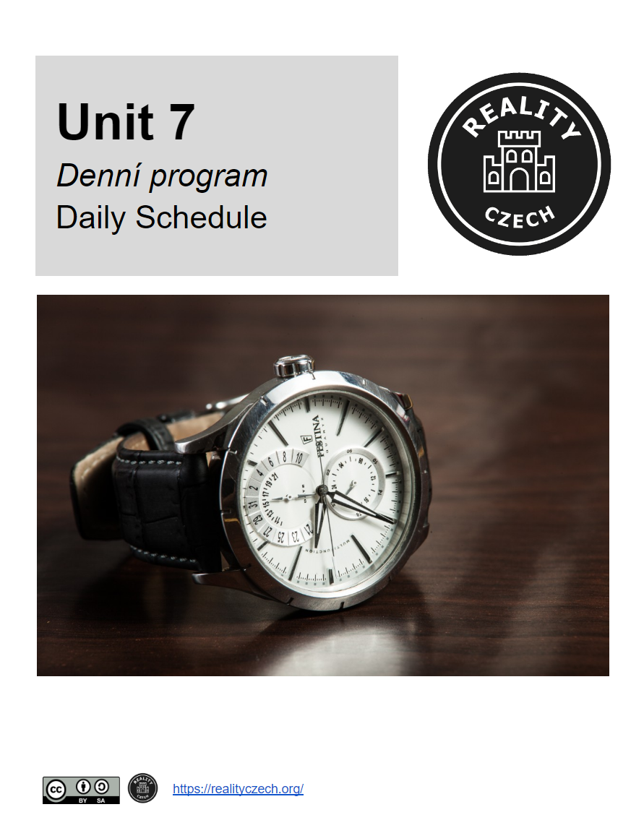  Unit 7 - Activity Book |  |   Post-class Homework

Pre-class Canvas Quiz

Pre-class Video

Pre-class Vocabulary or Grammar Drill

For more information about using these materials, see Using the Reality Czech Curriculum

7.1 - 7. lekce, 1. den
 | 7.1 - Kolik je hodin? - Telling Time | Domácí úkol 7.1
 | 7.1 - Kolik je hodin?
 | 7.1 - V kolik hodin? - At what time?
 | 7.1 - V kolik hodin? - At what time?
 | 7.1 - brzo/brzy, pozdě...dřív, pozdějí
 | 7.1 - Ranní ptáče nebo sova
 | 7.1 - Reality Czech - Jste ranní ptáče nebo sova?
 | 7.1 - Reality Czech - Jste ranní ptáče nebo sova?
 | 7.1 - SoundCzech! - A Bird's Eye View of Czech Idioms
7.2 - 7. lekce, 2. den
 | 7.2 - Ordinal Numbers (1st-12th) | Domácí úkol 7.2
 | 7.2 - Quizlet - Ordinals (1st-12th) - Learning Exercise
 | 7.2 - Quizlet - Ordinals (1st-12th) - Listening Exercise
 | 7.2 - Conversational Clock Time - Introduction
 | 7.2 - Conversational Clock Time, part 1 - time on the half hour
 | 7.2 - Time on the half hour
 | 7.2 - Conversational Clock Time, part 2 - time on the quarter hour
 | 7.2 - Time on the quarter hour
 | 7.2 - Activities During the Day / Aktivity během dne
 | 7.2 - Quizlet - Aktivity během dne - Flashcards
 | 7.2 - Quizlet - Aktivity během dne - Learning Exercise
 | 7.2 - Reality Czech - V kolik hodin vstáváte?
 | 7.2 - Reality Czech - V kolik hodin vstáváte?
 | 7.2 - Reality Czech - Chodíte spát brzo nebo pozdě? V kolik?
 | 7.2 - Reality Czech - Chodíte spát brzo nebo pozdě? V kolik?
 | 7.2 - SoundCzech! - To Hit the Hay
 | 7.2 - Reality Czech - V kolik hodin jste včera šli spát?
 | 7.2 - Reality Czech - V kolik hodin jste včera šli spát?
 | 7.2 - Quizlet - Aktivity během dne - Listening Exercise
7.3 - 7. lekce, 3. den
 | 7.3 - Quizlet - Aktivity během dne - Listening Exercise | Domácí úkol 7.3
 | 7.3 - Quizlet - Aktivity během dne - Matching
 | 7.3 - Osobní hygiena
 | 7.3 - Quizlet - Osobní hygiena - Flashcards
 | 7.3 - Quizlet Osobní hygiena - Quizlet - Learning Exercise
 | 7.3 - Osobní hygiena
 | 7.3 - Reflexives si/se - Osobní hygiena
 | 7.3 - Reflexive si/se - Osobní hygiena
 | 7.3 - Reality Czech - Sprchujete se radši ráno nebo večer?
 | 7.3 - Reality Czech - Sprchujete se radši ráno nebo večer?
 | 7.3 - Produkty - Osobní hygiena
 | 7.3 - Quizlet - Produkty (Osobní hygiena) - Flashcards
 | 7.3 - Quizlet - Produkty (Osobní hygiena) - Learning Exercise
 | 7.3 - Quizlet - Osobní hygiena a Produkty (Osobní hygiena) - Listening Exercise
7.4 - 7. lekce, 4. den
 | 7.4 - coming and going - přicházet a odcházet | Domácí úkol 7.4
 | 7.4 - Conjugation of přicházet and odcházet
 | 7.4 - Reality Czech - V kolik hodin obvykle odcházíte na univerzitu nebo do práce?
 | 7.4 - Reality Czech - V kolik hodin obvykle odcházíte na univerzitu nebo do práce?
 | 7.4 - Reality Czech - Kdy obvykle obědváte?
 | 7.4 - Reality Czech - Kdy obvykle obědváte?
 | 7.4 - Indefinite Time Window
 | 7.4 - Indefinite Time Windows
 | 7.4 - Reality Czech - V kolik hodin obvykle večeříte?
 | 7.4 - Reality Czech - V kolik hodin obvykle večeříte?
 | 7.4 - čekat 'to wait'
 | 7.4 - čekat 'to wait'
 | 7.4 - pozdě - ‘late’ vs. včas ‘on time’
 | 7.4 - pozdě - ‘to be late’ vs. včas ‘on time’
7.5 - 7. lekce, 5. den
 | 7.5 - Introduction to Aspect | Domácí úkol 7.5
 | 7.5 - Recognize aspect equivalent in English
 | 7.5 - Aspectual Pairs
 | 7.5 - Quizlet - Aspectual Pairs - Flashcards
 | 7.5 - Quizlet - Aspectual Pairs - Learning Exercise
 | 7.5 - Quizlet - Aspectual Pairs - Matching
 | 7.5 - Choose Correct Aspect Form
 | 7.5 - Process vs. Completed Act Key Words, part 1
 | 7.5 - Aspect Practice - Process (Imperfective) vs. Complete Act (Perfective)
 | 7.5 - Quizlet - Aspectual Pairs - Write Perfective Form
7.6 - 7. lekce, 6. den
 | 7.6 - Quizlet - Aspectual Pairs - Matching
 | 7.6 - Quizlet - Aspectual Pairs - Write Perfective Form
 | 7.6 - Quizlet - Aspectual Pairs - Listen and Write Pair
 | 7.6 - Activities that Lack a Natural Completion | Domácí úkol 7.6
 | 7.6 - Verbs Indicating States
 | 7.6 - Translation Sentences with Verbs Indicating States
 | 7.6 - Summary of Types of Verbs
 | 7.6 - Simultaneous and Sequential Actions
 | 7.6 - Quizlet - Simultaneous and Sequential Keywords - Flashcards
 | 7.6 - Quizlet - Simultaneous and Sequential Keywords - Learning Exercise
 | 7.6 - Aspect (sequences and simultaneous actions)
 | 7.6 - Quizlet - Simultaneous and Sequential Keywords - Listening Exercise
 | 7.6 - Translation Sentences Simultaneous and Sequential Actions
7.7 - 7. lekce, 7. den
 | 7.7 - Quizlet - Simultaneous and Sequential Keywords - Matching
 | 7.7 - Quizlet - Simultaneous and Sequential Keywords - Listening Exercise
 | 7.7 - Quizlet - Aspectual Pairs - Matching
 | 7.7 - Simultaneous vs. Sequential Actions -- more practice
 | 7.7 - Reality Czech - Kolik hodin obvykle spíte? | Domácí úkol 7.7
 | 7.7 - Reality Czech - Kolik hodin obvykle spíte?
 | 7.7 - Duration of an Activity
 | 7.7 - Duration of an Activity - Translation
 | 7.7 - Time for Completion
 | 7.7 - Time for Completion - Translation
 | 7.7 - Process vs. Completed Act Key Words, part 2
 | 7.7 - Time Duration vs. Time Completion
 | 7.7 - Summary of Imperfective and Perfective in Past Tense
7.8 - 7. lekce, 8. den
 | 7.8 - Additional Aspectual Pairs
 | 7.8 - Quizlet - Additional Aspectual Pairs - Flashcards
 | 7.8 - Quizlet - Additional Aspectual Pairs - Learning Exercise
 | 7.8 - Perfective Infinitives | Domácí úkol 7.8
 | 7.8 - Co všechno tam můžete udělat?
 | 7.8 - coming and going, part 2 - perfective forms
 | 7.8 - What you can do... What you need to do…
 | 7.8 - Quizlet - Modal Verbs - Flashcards
 | 7.8 - Quizlet - Modal Verbs - Learning Exercise
 | 7.8 - Quizlet - Modal Verbs - Listening Exercise
 | 7.8 - Aspect and Infinitive - Translation Sentences
 | 7.8 - Reality Czech - Co musíte dělat každý den?
 | 7.8 - Reality Czech - Co musíte dělat každý den?
7.9 - 7. lekce, 9. den
 | 7.9 - Quizlet - Additional Aspectual Pairs - Learning Exercise
 | 7.9 - Quizlet - Additional Aspectual Pairs - Matching
 | 7.9 - Imperfective Verbs in the Present Tense
 | 7.9 - Imperfective Verbs in the Present Tense - Translation | Domácí úkol 7.9
 | 7.9 - Perfective Verbs in the Present Tense
 | 7.9 - Perfective Verbs in the Present Tense - Translation
 | 7.9 - Additional Notes on Sequences of Events and Aspect
 | 7.9 - Having a bite to eat, having a drink…
 | 7.9 - Quizlet - Eating/Drinking Verbs - Learning Exercise
 | 7.9 - Reality Czech - Co děláte každé ráno?
 | 7.9 - Reality Czech - Co děláte každé ráno?
 | 7.9 - Morning Routine - Translation
 | 7.9 - Summary of Imperfective and Perfective in Present Tense
7.10 - 7. lekce, 10. den
 | 7.10 - Quizlet - All Aspectual Pairs - Learning Exercise
 | 7.10 - Quizlet - All Aspectual Pairs - Write Perfective Form
 | 7.10 - Reality Czech - Co obvykle děláte odpoledne? | Domácí úkol 7.10
 | 7.10 - Reality Czech - Co obvykle děláte odpoledne?
 | 7.10 - Reality Czech - Jak vypadá váš večer?
 | 7.10 - Reality Czech - Jak vypadá váš večer?
 | 7.10 - Buď...nebo…

